
Configuration du VPN
Connexion à distance vers U.Lille
Windows Vista-Seven-8-10

Date d'édition | 10/06/18
Public concerné | Tout public, Étudiants, Personnels
Version du logiciel | Version 1.0

Conditions d'utilisation
- Avoir un système d’exploitation ainsi qu’un anti-virus parfaitement à jour, et mis à jour régulièrement.
- Avoir lu et approuvé la charte d’utilisation des ressources informatiques de l’Université.
- Être personnel de l’Université de Lille. Avoir un compte valide.
- Demander l’ouverture de l’accès VPN pour son identifiant sur le site https://assistance.univ-lille.fr

L'utilisation de l’accès VPN que l'Université met à votre disposition implique la pleine acceptation des conditions ci-dessus. En cas de non respect de ces règles, la DSI se réserve le droit de désactiver votre compte d’accès.

Pré requis :
- Avoir un identifiant U.Lille.
- Installer le logiciel client VPN depuis un compte ayant les droits "Administrateur" (voir partie suivante).
- Avoir complété le formulaire d’autorisation pour votre identifiant. (https://assistance.univ-lille.fr)

Installation du client VPN

Télécharger le client VPN pour Windows sur le site de la DSI: http://dsi.univ-lille.fr

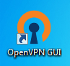
Depuis un compte ayant les droits "administrateur", décompresser le fichier téléchargé, puis exécuter le fichier "Installation.exe" (clic-droit "Exécuter en tant qu'administrateur").

A la fin de l'installation, une icône du client VPN est placée sur le bureau.

Remarque : L’installeur supprimera automatiquement tous les anciens fichiers de configuration.

Utilisation du client VPN
Lancer le programme une fois installé avec les droits « Administrateur » (clic-droit sur l’icône puis « Exécuter en tant que Administrateur »).

Dans la barre des tâches, localiser l'icône du logiciel. 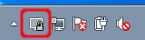

Clic-droit sur l'icône du logiciel, sélectionner "Connect(er)"
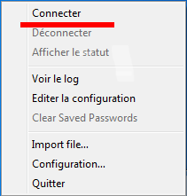

Entrer votre identifiant et le mot de passe
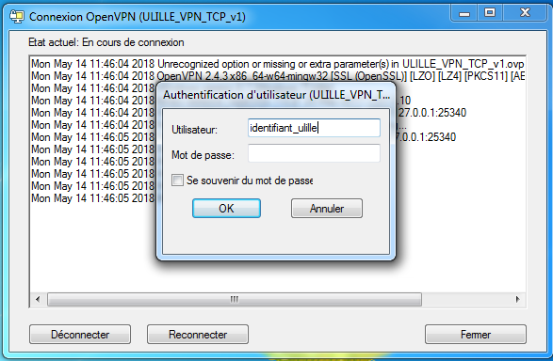

Si toutes les informations saisies précédemment sont correctes, cette info-bulle s'affiche
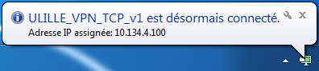

Désormais, toutes les communications en direction de l’Université seront cryptées. Toutes les ressources réseaux de l'Université seront disponibles comme elles le seraient depuis l'intérieur du campus.

Les autres communications transiteront normalement par votre fournisseur d’accès.
Si le logiciel redemande les identifiants, il se peut qu'ils soient erronés ou que le compte d’accès distant ne soit pas activé (cf. "Conditions d’utilisation du réseau VPN" au début de ce document).

Pour se déconnecter, clic-droit sur l'icône du logiciel, choisir "Déconnecter"
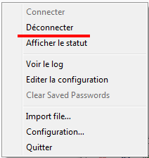

Les différents états du client VPN :

Aucune connexion VPN active

Connexion VPN en cours

Connexion VPN active

